PENYUSUNAN DAN DOKUMENTASI APLIKASI CATATAN HARIAN BERBASIS FLUTTER
LAPORAN
UJIAN TENGAH SEMESTER


Dosen Pengampu : Triyono, M.Kom

Disusun oleh :
Samuel

PROGRAM STUDI S1 TEKNIK INFORMATIKA
FAKULTAS ILMU KOMPUTER
UNIVERSITAS DUTA BANGSA SURAKARTA
2026

CATATAN HARIAN



1. Ringkasan Produk
1. Ringkasan Produk
Catatan Harian adalah aplikasi mobile offline berbasis Flutter yang dirancang untuk membantu pengguna mencatat kegiatan harian, ide, tugas, dan hal penting dengan cepat tanpa login dan tanpa koneksi internet. Produk ini dibuat agar ringan, sederhana, dan mudah dipahami oleh pengguna pemula.

Produk menonjolkan kebutuhan pencatatan personal secara lokal melalui fitur-fitur berikut:
- Beranda dengan daftar catatan terbaru
- Pencarian catatan berdasarkan judul dan isi
- Filter kategori dan sort catatan
- Detail catatan dengan edit, hapus, dan favorit
- Penyimpanan lokal menggunakan shared_preferences

2. Latar Belakang
Banyak pengguna membutuhkan aplikasi catatan yang ringan dan cepat digunakan, namun sering kali aplikasi yang tersedia terlalu bergantung pada login, cloud, atau fitur tambahan yang tidak selalu dibutuhkan.

Catatan Harian hadir sebagai solusi offline-first untuk kebutuhan mencatat sederhana. Aplikasi ini memosisikan dirinya sebagai ruang tulis pribadi yang rapi, stabil, dan mudah digunakan kapan saja dari perangkat mobile.

3. Tujuan Produk

Tujuan Utama
- Membantu pengguna menyimpan catatan harian secara cepat.
- Membantu pengguna mengelompokkan catatan berdasarkan kategori.
- Memberi pengalaman membaca dan menulis catatan yang nyaman.
- Mendorong pengguna menyimpan catatan penting dan favorit secara lokal.

4. Target Pengguna
- Mahasiswa / Pengguna Akademik
- Pekerja / Pengguna Produktivitas Harian
- Pengguna Umum yang membutuhkan catatan offline

5. Fitur Utama

  - Splash Screen
Pengguna melihat pembuka aplikasi selama 2 detik dengan icon, nama aplikasi, dan subtitle.
- splash tampil selama 2 detik sebelum navigasi otomatis
- icon catatan dan identitas aplikasi tampil jelas
- setelah selesai, aplikasi otomatis masuk ke Home Screen
- tampilan sederhana dan konsisten dengan tema aplikasi
Kebutuhan:
Home Screen
Home Screen menjadi pusat pengelolaan catatan.
- daftar berubah otomatis saat data ditambah, diubah, atau dihapus
Isi utama:
  - - daftar catatan dalam bentuk card
- empty state ketika belum ada catatan
- search bar untuk judul dan isi
- filter kategori menggunakan ChoiceChip
- dropdown sort dan tombol tambah catatan
- indikator favorit tampil pada card catatan
Tambah dan Edit Catatan
Pengguna dapat membuat atau memperbarui catatan melalui form yang sama.
- form yang sama dipakai untuk tambah dan edit
Kebutuhan:
- field judul, isi catatan, dan kategori
  - - validasi judul minimal 3 karakter
- validasi isi minimal 5 karakter
- data lama otomatis muncul saat edit
Catatan yang disimpan harus mudah ditemukan kembali melalui pencarian dan filter.
Detail Catatan
Setiap catatan harus punya:
- judul lengkap
- isi lengkap
- kategori
- tanggal dibuat
- tanggal terakhir diedit jika ada
- status favorit

  - Favorit dan Penghapusan Catatan
Pengguna dapat:
- menandai catatan sebagai favorit dari halaman detail
- menghapus catatan dari halaman detail
- melihat hasil filter Favorit pada Home Screen
- filter Favorit tersedia langsung dari Home Screen
Kebutuhan:
- status favorit tersimpan lokal
- penghapusan meminta konfirmasi dialog
  - - data selalu refresh setelah ada perubahan
Data pada detail catatan harus sinkron dengan penyimpanan lokal.
Pengaturan dan Tentang
Pengguna dapat melihat informasi aplikasi dan mengubah tema.
- tersedia halaman About dengan informasi aplikasi
Kebutuhan:
- tersedia switch Mode Gelap pada Settings Screen
- pilihan tema tetap tersimpan saat aplikasi dibuka ulang
- About Screen menampilkan nama aplikasi, versi, deskripsi, Flutter, dan nama pembuat
- tampilan tetap sederhana, mudah dibaca, dan konsisten
User Flow Utama
Flow A: Tambah Catatan Baru
  - Buka aplikasi
Masuk ke Home Screen
Tekan tombol +
Isi judul, isi, dan kategori
Simpan catatan
Catatan tampil pada daftar Home
Kebutuhan:
Flow B: Cari Catatan
Pengguna masuk ke aplikasi
Ketik kata kunci pada search bar
  - Sistem menampilkan hasil terkait
Pengguna membuka detail catatan yang sesuai
Pengguna dapat lanjut edit atau favorit
Kebutuhan:
Flow C: Filter dan Sort Catatan
Masuk ke Home Screen
Pilih kategori atau filter Favorit
- Atur urutan Terbaru, Terlama, Judul A-Z, atau Judul Z-A
Daftar catatan berubah secara langsung
- Buka aplikasi
- Flow D: Hapus Catatan
- Buka detail catatan
- Tekan tombol hapus
- Konfirmasi dialog Hapus Catatan?
- Catatan dihapus dan pengguna kembali ke Home
- Masuk ke aplikasi

Flow B: Cari Resep dari Bahan
- Pengguna masuk ke aplikasi
- Buka Jelajah atau tekan kolom cari dari Beranda
- Ketik bahan, misalnya santan
- Sistem menampilkan resep terkait
- Pengguna membuka detail resep
- Pengguna dapat bookmark resep

Flow C: Jelajah Resep Daerah
- Masuk ke Beranda
- Pilih daerah atau buka katalog semua daerah
- Buka daftar resep daerah
- Pilih resep dan baca detail resep

Flow D: Simpan Resep Favorit
- Buka detail resep
- Tekan tombol bookmark / simpan resep
- Buka tab Koleksiku
- Resep muncul di daftar koleksi

Tampilan Aplikasi
- Tampilan Aplikasi

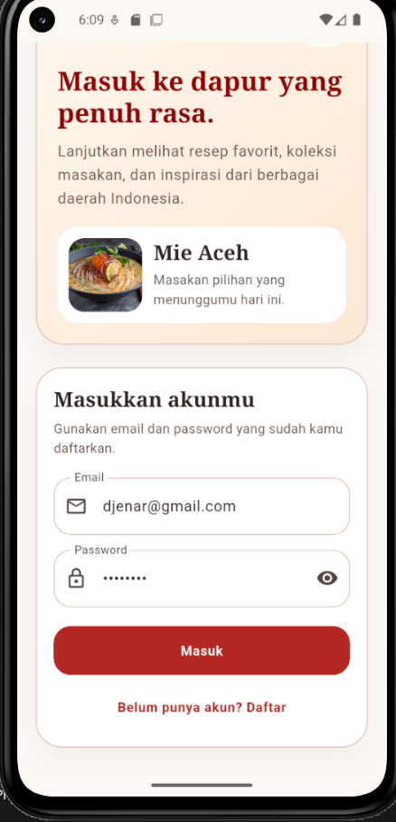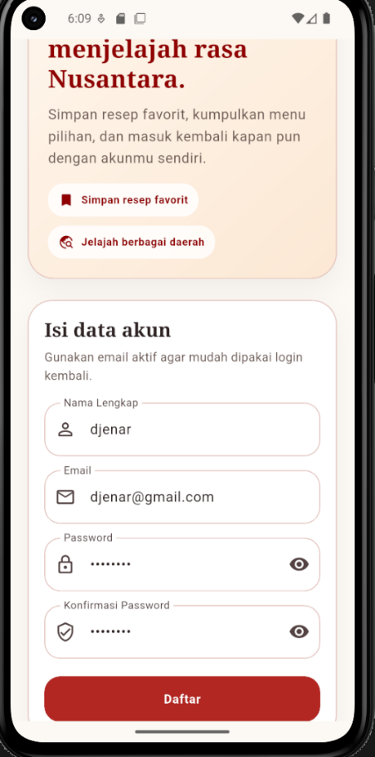

1.1 Splash Screen 1.2 Home Screen

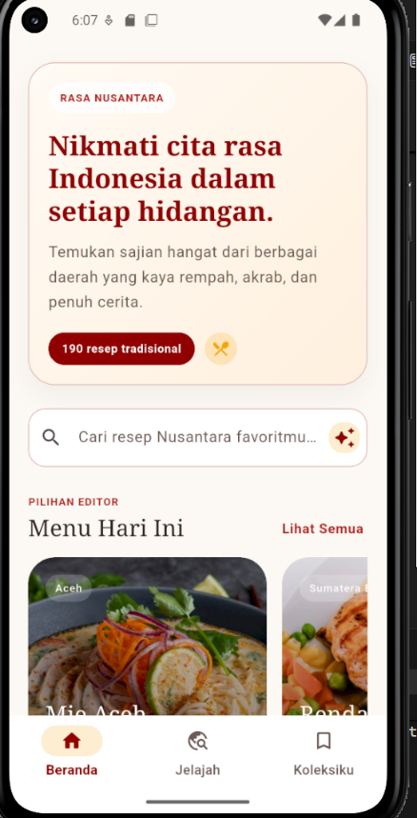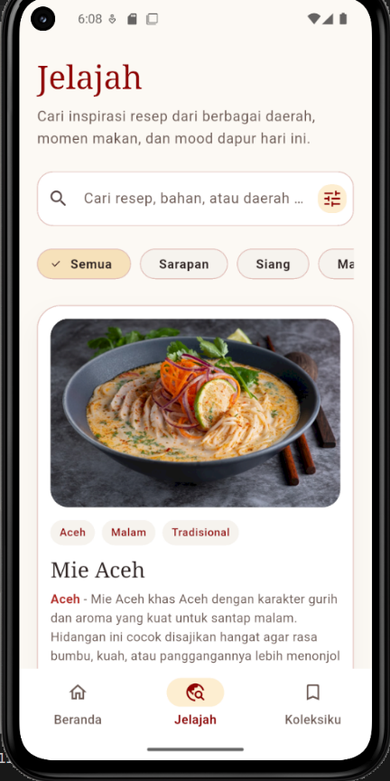

1.3 Add/Edit Note 1.4 Detail Note
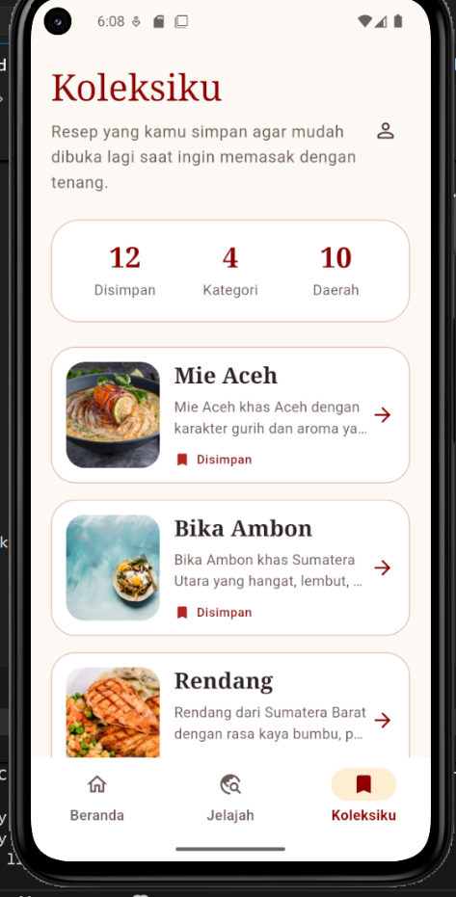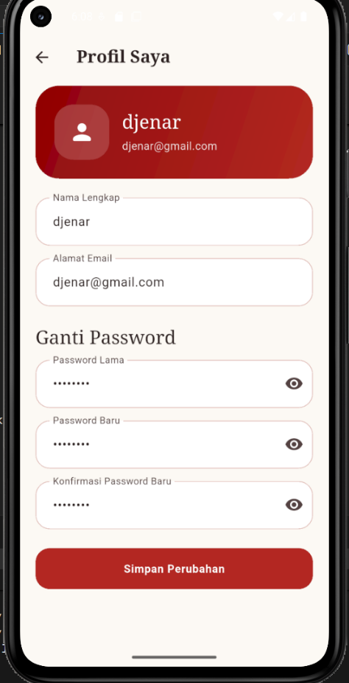

1.5 Settings 1.6 About

- Lampiran

Link Project Lokal : C:/Users/Asus/vsc/vscode/android/apk_catatan

Link PRD lokal : C:/Users/Asus/vsc/vscode/android/apk_catatan/docs/PRD_Catatan_Harian.md

Link Asset Icon : C:/Users/Asus/vsc/vscode/android/apk_catatan/assets/images/app_icon.png

Kode Layar | Deskripsi
1.1 Splash Screen | Pembuka aplikasi selama 2 detik dengan nama dan subtitle.
1.2 Home Screen | Daftar catatan, search, filter, sort, dan tombol tambah catatan.
1.3 Add/Edit Note | Form judul, isi, dan kategori dengan validasi input.
1.4 Detail Note | Detail lengkap catatan dengan edit, hapus, dan favorit.
1.5 Settings | Pengaturan mode gelap.
1.6 About | Informasi aplikasi dan pembuat.

